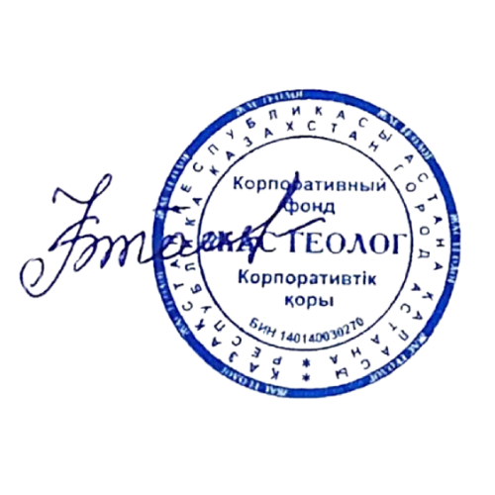

**Председатель оргкомитета**

**«V городской олимпиады юных геологов г. Астана»**

**Директор КФ «Жас геолог»**

**________________________Исмаилова Ж. К.­­**

***ПОЛОЖЕНИЕ***

***«V городской олимпиады юных геологов г. Астана» 12 апреля 2025 года***

«V городская олимпиада юных геологов г. Астана» в (далее — Олимпиада) проводится с целью патриотизма, любви к родному краю, бережного отношения к природе и минеральном богатствам Казахстана.

В ходе проведения Олимпиады решаются задачи:

- пропаганда деятельности юношеских геологических объединений

(кружков, клубов юных геологов) как формы

дополнительного образования, профессиональной ориентации и развития

гражданской позиции учащихся;

- обмен опытом среди учителей, руководителей внешкольных

кружков, и представителей детско-юношеских геологических объединений, a

также учащихся с целью рационализации проводимой ими учебной и

научной деятельности в области наук о Земле;

- Проверка теоретических знаний юных геологов

- профориентационная работа среди школьников

**2. Руководство подготовкой и проведением Олимпиады**

Для подготовки и проведения Олимпиады создаются следующие

организационные структуры:

- Организационный комитет Олимпиады;

- Рабочая группа Организационного комитета Олимпиады;

- Судейская коллегия Олимпиады;

- Апелляционная комиссия Олимпиады.

Организационный комитет Олимпиады осуществляет общее

руководство организацией Олимпиады, определяет место и сроки проведения

Олимпиады.

Рабочая группа Организационного комитета Олимпиады осуществляет

оперативное регулирование подготовкой и проведением Олимпиады и

формирует:

- судейскую коллегию Олимпиады;

- апелляционную комиссию Олимпиады.

Судейская коллегия оценивает уровень профессиональных навыков

участников олимпиады в соревнованиях и конкурсах, а также

общекомандные и личные результаты участников.

Апелляционная комиссия принимает решение по конфликтным

вопросам судейства соревнований и конкурсов.

Ответственность за жизнь и здоровье детей, несет педагог -

руководитель команды.

**3. Участники Олимпиады**

В Олимпиаде принимают участие школьники г. Астана (каз., рус.).

1. Учащиеся 10-11 классов — 2 человека

**4. Регламент Олимпиады**

«V городская олимпиада юных геологов г. Астана»

будет проходить «12» апреля 2025 года в г. Астана в ЕНУ им. Л.Н. Гумилева по адресу г. Астана ул. Сатбаева 2 (номер аудитории проведения уточнить на ресепшене)

Регистрация участников с 09 ч.00 мин. до 9 ч.30 мин.

Торжественное открытие — 9:30

Начало олимпиады — 10:00 – 11:00

**5. Проведение олимпиады**

Олимпиада будет проводиться в 1 тур.

1 тур — тестирование;

При необходимости, для выявления победителей, может быть проведено

собеседование.

**6. Награждение победителей**

Победители и призёры награждаются грамотами и сувенирами.

По результатам Олимпиады оформляется Протокол, подписывается

председателем Оргкомитета

Тематика вопросов Олимпиады

1.Вселенная, метагалактика, галактика - строение, состав, параметры

2.Солнечная система - строение, состав, параметры

3.Планета Земля — строение, параметры

4.Внешние и внутренние оболочки Земли — строение, состав, параметры

5.Экзогенные геологические процессы — сущность, взаимодействие,

причины, следствия

6. Эндогенные геологические процессы —— сущность, взаимодействие,

причины, следствия

7. Науки, связанные с геологией

8. Науки, входящие в состав геологических наук

9. История развития Земли

10.История развития земной коры

11. Понятия «Минерал», «Полезное ископаемое», «Руда»,

«Рудопроявление», «Месторождение», «запасы», значение

12. Подземные воды — типы, минерализация, месторождения, значение

13. Руководящие ископаемые — основные понятия, формы, «Триада

Дарвина»

14. Геологические методы поисков, разведки, оценки и эксплуатации

месторождений полезных ископаемых

15. Геологический маршрут, горный компас, полевой дневник, элементы

залегания горных пород

16.Магматические горные породы — основные понятия, формы

магматических тел, классификация, свойства

17.Метаморфические горные породы — основные понятия, классификация,

свойства

18. Осадочные горные породы — основные понятия, формы тел,

классификация, свойства

19. Основные тектонические структуры земной коры

20.Минерапогия — основные понятия, классификация

21.Петрография — основные понятия, классификация

22. Гидрогеология и инженерная геология — основные понятия

23. Геофизика — основные понятия

24. Нефтяная геология - основные понятия

25. Новейшая глобальная тектоника

26.Геоэкология